*Comunicato stampa*

**PORDENONE BLUES & CO. FESTIVAL**

**Edizione #31**

**19 - 23 luglio 2022**

**VINTAGE TROUBLE e**

**CHRISTONE “KINGFISH” INGRAM**

**in concerto martedì 19 luglio 2022**

**Parco San Valentino (PN)**

**Il rhythm and blues e il rock inaugurano la**

**31° edizione del Pordenone Blues & Co. Festival**

Apertura porte: ore 18:00

Inizio concerti: ore 20:45

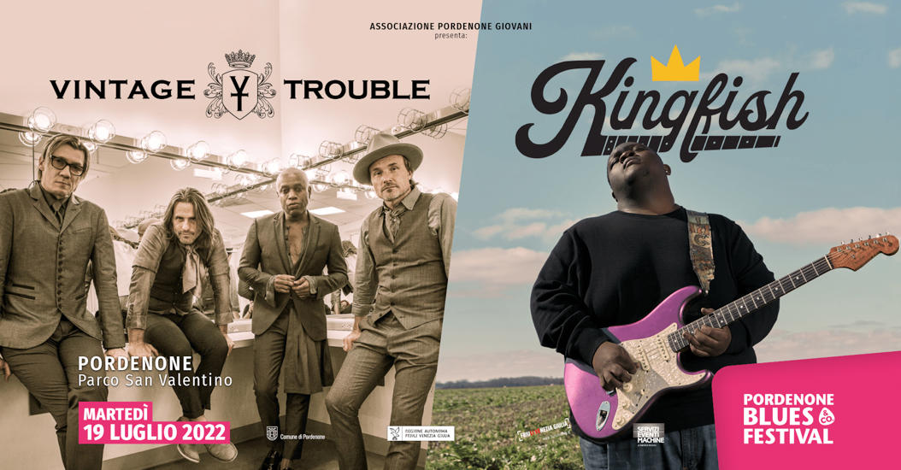

Biglietti disponibili su [www.ticketone.it](http://www.ticketone.it)

**La città torna a vivere la grande musica dal vivo e a dipingersi di blues:** il **PORDENONE BLUES & CO. FESTIVAL**, rassegna musicale tra le più famose in Europa, giunge alla 31° edizione, live dal 19 al 23 luglio.

Dopo aver annunciato i recuperi delle date di **Fantastic Negrito** (22 luglio) e di **Paul Weller** (17 settembre), il **Pordenone Blues & Co. Festival presenta i primi concerti in line up:** ad inaugurare il festival saranno il rhythm and blues e il rock dei **Vintage Trouble e Christone “Kingfish” Ingram, il 19 luglio al Parco San Valentino di Pordenone.**

I biglietti sono disponibili su www.ticketone.it e in tutti i punti vendita autorizzati Ticketone.

**CHRISTONE** **“KINGFISH” INGRAM** è ritenuto a pieno titolo uno dei principali rappresentanti della nuova generazione di grandi chitarristi blues americani; nel gennaio 2021 era nello stesso momento in copertina di Guitar World e DownBeat, due dei più famosi magazine musicali statunitensi, dopo aver già conquistato la cover di Living Blues nel 2020. Durante la pandemia, Christone ha scritto il suo nuovo album *662*, che prende il nome dal prefisso telefonico del nord Mississippi dove lui vive; spiega: *“Con 662 voglio che il mondo ascolti e incontri un nuovo lato di me, più personale”*. Il disco, registrato a Nashville, scritto e prodotto insieme al Grammy Award Tom Hambridge, raccoglie 13 canzoni che mettono in mostra i molti lati della personalità dinamica di Ingram oltre alle sue qualità di cantante e chitarrista.

Protagonisti della serata inaugurale della 31° edizione del Pordenone Blues & Co. Festival saranno anche i **VINTAGE TROUBLE**, band californiana conosciuta per la sua R&B roboante e infestata dal groove e l'atmosfera rock retrò, diventata il segreto meglio custodito del rock 'n roll. Mescolando rock spavaldo, blues venato di soul, groove R&B e ambizione pop in una miscela audace e sfacciata, il quartetto – Ty Taylor (voce), Nalle Colt (chitarra), Rick Barrio Dill (basso) e Richard Danielson (batteria) – ha totalizzato oltre 3000 show in 30 paesi accompagnando in tour divinità del rock come The Who, The Rolling Stones, AC/DC, Lenny Kravitz e Bon Jovi, solo per citarne alcuni. Lungo la strada, si sono esibiti a Later… with Jools Holland, Jimmy Kimmel LIVE!, Conan, The View e The Tonight Show oltre ad essere acclamati da New York Times, NPR, The Wall Street Journal, Billboard, Rolling Stone e molti altri.

**PORDENONE BLUES & CO. FESTIVAL**

**VINTAGE TROUBLE E CHRISTONE “KINGFISH” INGRAM**

MARTEDÌ 19 LUGLIO 2022

PARCO SAN VALENTINO – PORDENONE (PN)

**ORARI**

18:00 Apertura porte + Food & drink area

20:45 Inizio Concerti

**PREZZO BIGLIETTI ON LINE**

€ 25,00 + d.p.

**Circuito di prevendita:**

Ticketone – [www.ticketone.it](http://www.ticketone.it)

**ORGANIZZAZIONE:**

ASSOCIAZIONE PORDENONE GIOVANI



[www.pordenonebluesfestival.it](http://www.pordenonebluesfestival.it)

Mail to: [info@pordenonebluesfestival.it](mailto:info@pordenonebluesfestival.it)

**Comunicazione PORDENONE BLUES & CO. FESTIVAL:**

**Daniele Mignardi Promopressagency**

T 06 32651758 r.a.- info@danielemignardi.it

Rif. Lucia Santarelli

T 346 3622351 r.a. - lucia@danielemignardi.it

www.danielemignardi.it

Seguici su:

[](https://www.facebook.com/DanieleMignardiPromopressagency) [](https://twitter.com/DanieleMignardi) [](https://www.instagram.com/dm.promopressagency/?hl=it)